Домашнее задание по сольфеджио 5 класса от 13.02.23
- Готовиться к опросу по правилам: определение ключевых знаков в мажорах; вводные септаккорды в мажоре и в миноре; тритоны натуральные и гармонические в мажоре и миноре. Все эти правила можно найти в ДЗ от 23.01.23.

- Постоянное задание - в тональностях до 4 знаков включительно петь и играть (письменно строить не нужно!) натуральные и гармонические тритоны с разрешением, вводные септаккорды (в мажорах – МVII7 и УмVII7, в минорах – УмVII7) и D7. Все аккорды играть и петь с разрешением.

- Повторять тональность Си мажор, в ней 5 диезов (фа, до, соль, ре, ля – задействованы все черные клавиши, нет знаков только у нот Си и Ми).
- 3 вида мажора;
- Септаккорды - петь нотами, ступенями и с попевками (попевки есть в ДЗ от 23.01.23). Знать четкие формулировки правил разрешения септаккордов;
- Тритоны – нотами, ступенями и с попевкой;

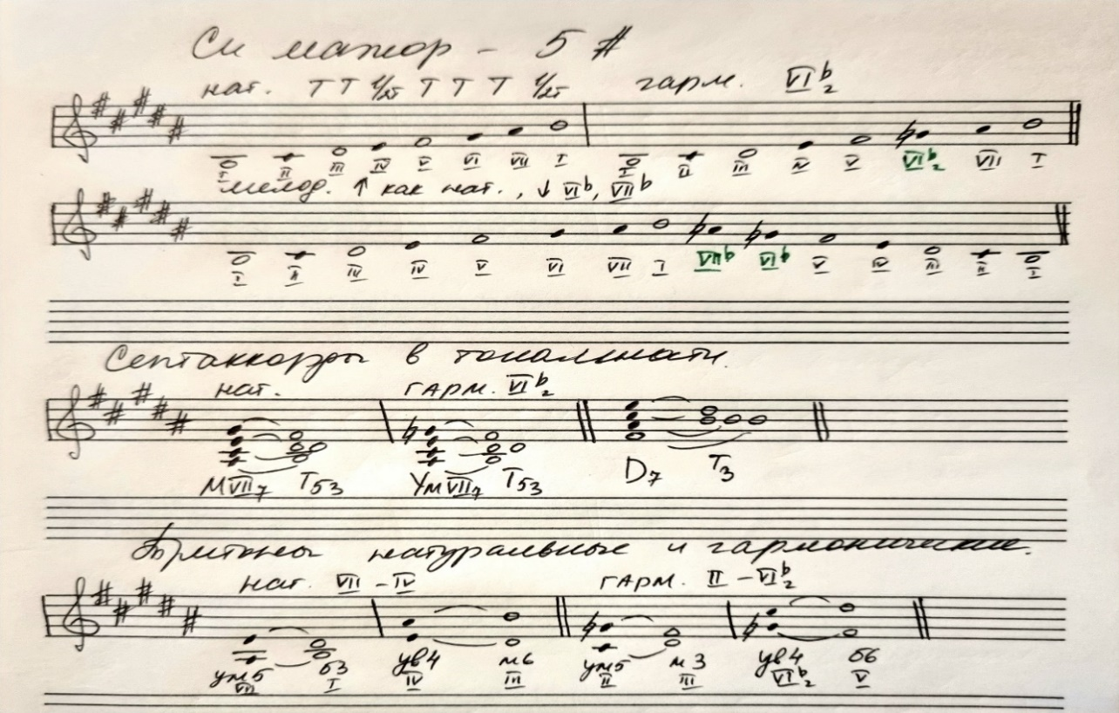
- плагальные и автентические обороты в Си мажоре:
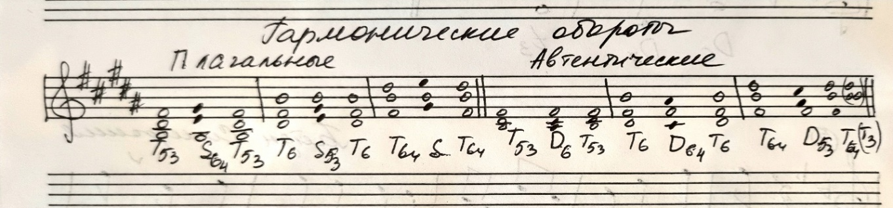
- Петь и играть в параллельном соль# миноре:
- 3 вида минора, септаккорды – УмVII7 и D7 c разрешением в Т (знать правила, что такое септаккорд и как разрешается каждый) петь нотами, ступенями и с попевкой, тритоны – натуральные и гармонические (знать ступени, на которых строятся тритоны) – нотами, ступенями, с попевкой.
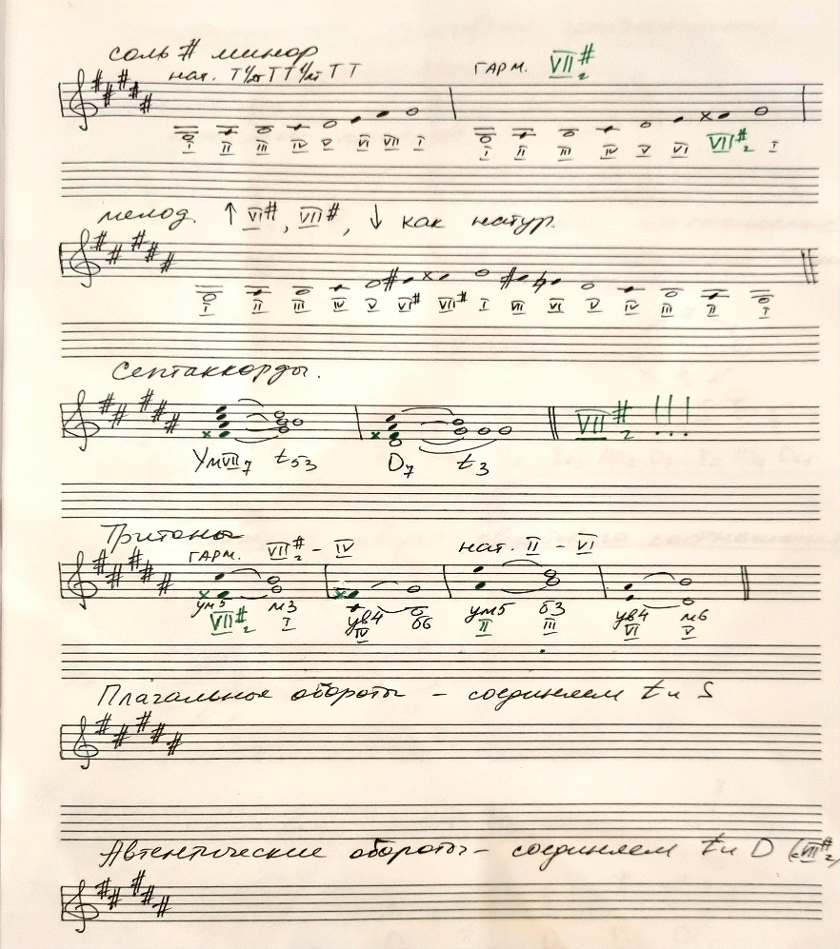

- Письменно построить плагальные и автентические обороты в соль# миноре – петь и играть все обороты, нотами и ступенями, называть каждый аккорд.

- Письменно транспонировать канон в Си мажор, выучить наизусть. Петь нотами с дирижированием.

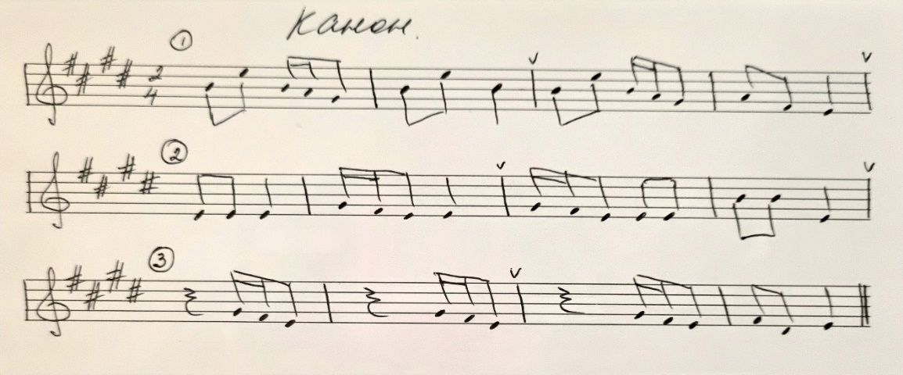

- Номера – повторить. Сольфеджио, 1 часть, Одноголосие - №373, 374, группа Г - № 375 - 377; Сольфеджио, 2 часть, Двухголосие - №63 - повторить всем, отдельно правой рукой исполнять ритмический рисунок каждого голоса со счетом вслух, дирижируя левой рукой). № 102, 105 - проучить отдельно партии голосов и петь их с фортепиано (верхний играть – нижний петь и наоборот)

